


TRƯỜNG ĐẠI HỌC CÔNG NGHIỆP HÀ NỘI

KHOA CÔNG NGHỆ THÔNG TIN
🙙🙛

BÀI THƯỜNG XUYÊN 1
MÃ HỌC PHẦN: IT6080

Giáo viên : Hoàng Quang Huy

Họ và tên : Sầm Quốc Khánh
Mã sinh viên : 2021608280
Nhóm : 21
Mã Lớp: 20251IT6080003
Khóa : 17

Hà Nội - Năm 2025

MỤC LỤC
Chương 1: Giới thiệu 2
1.1 Lý do chọn đề tài 2
1.2 Mục tiêu 2
1.3 Phạm vi nghiên cứu 2
Chương 2: Phân tích và thiết kế hệ thống 3
2.1 Phân tích yêu cầu hệ thống 3
2.2 Biểu đồ Use Case tổng quát 3
2.2.1 Biểu đồ Use Case 4
2.3 Mô hình dữ liệu 5
2.3.1 Biểu đồ ERD 6
2.4 Kiến trúc hệ thống 7
Chương 3: Phân tích chi tiết các Use Case 8
3.1 Use Case Đăng nhập 8
3.1.1 Thông tin Use Case: 8
3.1.2 Biểu đồ trình tự 9
3.2 Use Case Đăng ký 10
3.2.1 Thông tin Use Case: 10
3.2.2 Biểu đồ trình tự 11
3.3 Use Case Quản lý danh mục 13
3.3.1 Thông tin Use Case: 13
3.3.2 Biểu đồ trình tự 15
3.4 Use Case Quản lý món ăn 17
3.4.1 Thông tin Use Case: 17
3.4.2 Biểu đồ trình tự 19
3.5 Use Case Upload hình ảnh 21
3.5.1 Thông tin Use Case: 21
3.5.2 Biểu đồ trình tự 23
Chương 4: Viết chương trình bằng JavaScript 25
1. Xử lý dữ liệu hợp lệ cho Đăng ký tài khoản 25
2. Xử lý dữ liệu hợp lệ cho Quản lý món ăn 26
3. Xử lý dữ liệu hợp lệ cho Quản lý danh mục 28
4. Hàm xử lý thông báo chung 29

Chương 1: Giới thiệu

1.1 Lý do chọn đề tài

Việc đặt đồ ăn trực tuyến ngày càng phổ biến, đặc biệt với các cửa hàng nhỏ như quán bánh mì. Tuy nhiên, các cửa hàng này thường gặp khó khăn trong việc quản lý đơn hàng, theo dõi trạng thái giao hàng và xử lý các yêu cầu từ khách hàng do thiếu hệ thống quản lý chuyên dụng.
Do đó, đề tài xây dựng hệ thống đặt đồ ăn trực tuyến QuickMeal được lựa chọn nhằm cung cấp một giải pháp hoàn chỉnh giúp các cửa hàng nhỏ có thể quản lý đơn hàng một cách hiệu quả và chuyên nghiệp.

1.2 Mục tiêu

Đề tài nhằm xây dựng một hệ thống đặt đồ ăn trực tuyến với các mục tiêu chính sau:

- Cho phép khách hàng có thể xem menu, đặt hàng và theo dõi trạng thái đơn hàng.
- Cung cấp cho nhân viên và quản trị viên các chức năng quản lý đơn hàng, quản lý menu sản phẩm và quản lý người dùng.
- Đảm bảo hệ thống có cơ chế phân quyền rõ ràng giữa các loại người dùng.

1.3 Phạm vi nghiên cứu

Phạm vi của đề tài bao gồm các chức năng chính sau:

- Các chức năng dành cho khách hàng: xem menu sản phẩm, thêm sản phẩm vào giỏ hàng, đặt hàng và xem lịch sử đơn hàng.
- Các chức năng dành cho nhân viên: nhận và xử lý đơn hàng, quản lý sản phẩm và danh mục sản phẩm.
- Các chức năng dành cho quản trị viên: quản lý toàn bộ người dùng trong hệ thống.

Đề tài tập trung vào việc phân tích, thiết kế và triển khai các chức năng cốt lõi của hệ thống đặt đồ ăn, không bao gồm các chức năng như tích hợp cổng thanh toán trực tuyến thực tế hoặc gửi thông báo tự động qua email/SMS.

Chương 2: Phân tích và thiết kế hệ thống

2.1 Phân tích yêu cầu hệ thống

Hệ thống QuickMeal bao gồm các yêu cầu chức năng chính sau:

- Người dùng chưa đăng nhập (Guest) có thể xem menu sản phẩm và tìm kiếm sản phẩm.
- Khách hàng sau khi đăng nhập có thể thực hiện các chức năng: đặt hàng, xem lịch sử đơn hàng và cập nhật thông tin cá nhân.
- Nhân viên có thể nhận đơn hàng, cập nhật trạng thái đơn hàng và quản lý sản phẩm.
- Quản trị viên có thể thực hiện tất cả các chức năng của nhân viên và thêm chức năng quản lý người dùng.

2.2 Biểu đồ Use Case tổng quát

Hệ thống bao gồm bốn tác nhân chính: Guest, Customer, Staff và Admin. Các tác nhân và các chức năng chính tương ứng như sau:

- Guest: Xem menu sản phẩm, Tìm kiếm sản phẩm.
- Customer: Đăng nhập, Đăng ký, Quản lý giỏ hàng, Đặt hàng, Xem lịch sử đơn hàng, Cập nhật thông tin cá nhân.
- Staff: Xử lý đơn hàng, Quản lý sản phẩm, Quản lý danh mục.
- Admin: Quản lý người dùng, cùng với tất cả các chức năng của Staff.

Trong đó, chức năng Đặt hàng bao gồm hai trường hợp thay thế là Thanh toán COD và Thanh toán trực tuyến.

2.2.1 Biểu đồ Use Case

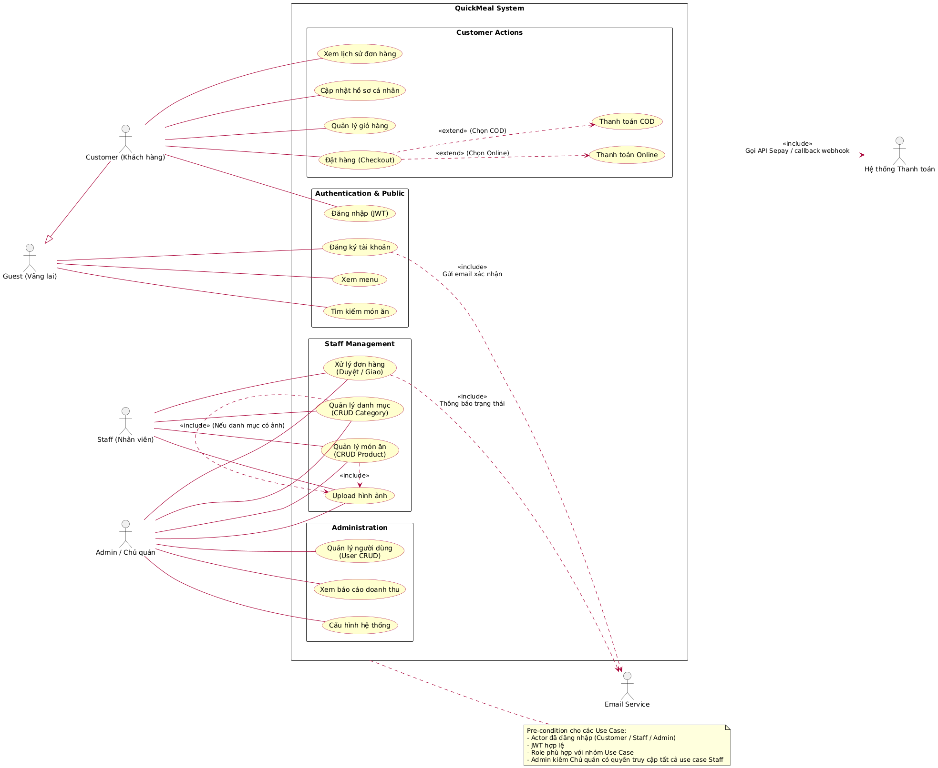

Giải thích Use Case Diagram: Biểu đồ minh họa mối quan hệ giữa các actor và use case, với các package nhóm chức năng. Các use case extend/include thể hiện luồng thay thế (ví dụ: Checkout extend PayCOD/PayOnline).

2.3 Mô hình dữ liệu

Hệ thống sử dụng các thực thể chính sau:

- User: id (PK), username, password (hashed), name, email, phone, role (ENUM: CUSTOMER, STAFF, ADMIN).
- Category: id (PK), name.
- Product: id (PK), name, description, price, image_path, category_id (FK to Category).
- Order: id (PK), user_id (FK to User), order_date, total_amount, status (ENUM: NEW, PREPARING, DELIVERING, COMPLETED, CANCELLED), payment_method (ENUM: COD, ONLINE).
- OrderDetail: id (PK), order_id (FK to Order), product_id (FK to Product), quantity, price_at_time.

Mối quan hệ:

- User 1-* Order (một user có nhiều order).
- Category 1-* Product (một category chứa nhiều product).
- Order 1-* OrderDetail (một order có nhiều chi tiết).
- Product - OrderDetail (nhiều product trong nhiều order detail).

2.3.1 Biểu đồ ERD
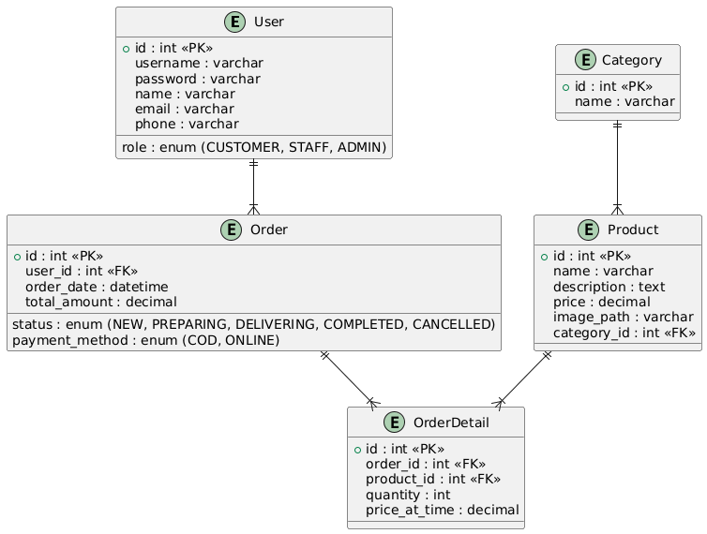

Giải thích ERD: Biểu đồ thể hiện các entity và mối quan hệ, đảm bảo tính toàn vẹn dữ liệu qua FK. DB sử dụng MySQL với indexing trên username/email cho query nhanh.

2.4 Kiến trúc hệ thống

Hệ thống được thiết kế theo mô hình ba tầng (MVC):

- Tầng giao diện (Presentation Layer): Chịu trách nhiệm hiển thị thông tin và nhận thao tác từ người dùng.
- Tầng logic nghiệp vụ (Business Layer): Chứa các thành phần xử lý logic nghiệp vụ bao gồm các Controller và Service.
- Tầng truy xuất dữ liệu (Data Access Layer): Chịu trách nhiệm tương tác với cơ sở dữ liệu thông qua các Repository.

Hệ thống sử dụng cơ chế xác thực dựa trên JWT (JSON Web Token) và phân quyền dựa trên vai trò người dùng. Mỗi yêu cầu từ client sẽ được gửi kèm với token xác thực, hệ thống sẽ kiểm tra tính hợp lệ của token và quyền của người dùng trước khi thực hiện các thao tác tương ứng.

Các chức năng của hệ thống được triển khai thông qua các dịch vụ web RESTful, trong đó mỗi chức năng tương ứng với một hoặc một số endpoint cụ thể. Các yêu cầu từ phía client sẽ được gửi đến các endpoint này và nhận về phản hồi dưới dạng JSON.
Việc thiết kế hệ thống theo kiến trúc ba tầng và sử dụng các dịch vụ RESTful cho phép tách biệt rõ ràng giữa các thành phần, dễ dàng bảo trì và mở rộng hệ thống trong tương lai.

Chương 3: Phân tích chi tiết các Use Case

Chương này trình bày chi tiết các use case chính, bao gồm đặc tả (specification) dưới dạng bảng và biểu đồ trình tự (sequence diagram)

3.1 Use Case Đăng nhập

3.1.1 Thông tin Use Case:

Trường thông tin | Nội dung
Tên Use Case | Đăng nhập
Actor | Customer, Staff, Admin
Mục tiêu | Cho phép người dùng đăng nhập vào hệ thống để thực hiện các chức năng tương ứng với vai trò của mình
Điều kiện tiên quyết | Người dùng đã có tài khoản trong hệ thống
Điều kiện sau khi hoàn thành | Người dùng được cấp JWT token, có thể truy cập các chức năng được phân quyền theo vai trò
Luồng chính | - Người dùng truy cập trang đăng nhập và nhập tên đăng nhập và mật khẩu.  - Hệ thống kiểm tra tính hợp lệ của thông tin đăng nhập.  - Nếu thông tin đăng nhập hợp lệ, hệ thống tạo JWT token chứa thông tin người dùng và vai trò.  - Hệ thống trả về JWT token cho client.  - Client lưu trữ JWT token và sử dụng cho các yêu cầu tiếp theo.
Luồng thay thế | a. Nếu thông tin đăng nhập không hợp lệ:  - Hệ thống trả về thông báo lỗi "Tên đăng nhập hoặc mật khẩu không đúng".  - Người dùng có thể nhập lại thông tin đăng nhập.  b. Nếu tài khoản bị khóa:  - Hệ thống trả về thông báo lỗi "Tài khoản của bạn đã bị khóa".
Yêu cầu đặc biệt | - JWT token phải có thời gian hết hạn và cơ chế làm mới token  - Ghi log các lần đăng nhập thành công và thất bại

3.1.2 Biểu đồ trình tự
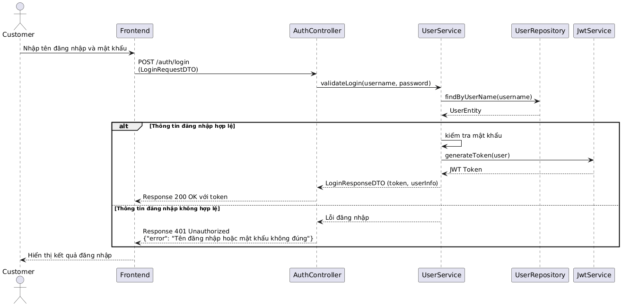

Giải thích biểu đồ trình tự:
Biểu đồ mô tả trình tự các bước thực hiện trong quá trình đăng nhập:

- Người dùng nhập thông tin đăng nhập trên giao diện frontend.
- Frontend gửi yêu cầu POST đến endpoint /auth/login với thông tin đăng nhập.
- AuthController nhận yêu cầu và chuyển đến UserService để thực hiện xác thực.
- UserService sử dụng UserRepository để tìm kiếm người dùng theo tên đăng nhập.
- UserService kiểm tra tính hợp lệ của mật khẩu.
- Nếu thông tin hợp lệ, JwtService tạo JWT token và trả về cho UserService.
- UserService trả về thông tin đăng nhập thành công bao gồm JWT token.
- Nếu thông tin không hợp lệ, hệ thống trả về mã lỗi 401 với thông báo lỗi tương ứng.

3.2 Use Case Đăng ký

3.2.1 Thông tin Use Case:

Trường thông tin | Nội dung
Tên Use Case | Đăng ký
Actor | Guest (người dùng chưa có tài khoản)
Mục tiêu | Cho phép người dùng tạo tài khoản mới trong hệ thống để có thể đăng nhập và sử dụng các chức năng của khách hàng
Điều kiện tiên quyết | Người dùng chưa có tài khoản trong hệ thống
Điều kiện sau khi hoàn thành | Tài khoản mới được tạo trong cơ sở dữ liệu với vai trò mặc định là Customer, thông tin người dùng được lưu trữ
Luồng chính | - Người dùng truy cập trang đăng ký và nhập các thông tin bao gồm: tên đăng nhập, mật khẩu, họ tên, email và số điện thoại.  - Hệ thống kiểm tra tính hợp lệ của các thông tin đã nhập:  - Tên đăng nhập chưa tồn tại trong hệ thống  - Email chưa được sử dụng cho tài khoản khác  - Các trường bắt buộc không được để trống  - Mật khẩu đáp ứng yêu cầu độ phức tạp  - Nếu các thông tin hợp lệ, hệ thống mã hóa mật khẩu và tạo tài khoản mới với vai trò Customer.  - Hệ thống lưu thông tin tài khoản mới vào cơ sở dữ liệu.  - Hệ thống trả về thông báo đăng ký thành công.
Luồng thay thế | a. Nếu tên đăng nhập đã tồn tại:  - Hệ thống trả về thông báo lỗi "Tên đăng nhập đã được sử dụng".  - Người dùng có thể chọn tên đăng nhập khác và thực hiện lại.  b. Nếu email đã được sử dụng:  - Hệ thống trả về thông báo lỗi "Email này đã được sử dụng cho một tài khoản khác".  - Người dùng có thể nhập email khác và thực hiện lại.  c. Nếu thông tin không hợp lệ:  - Hệ thống trả về các thông báo lỗi cụ thể cho từng trường không hợp lệ.  - Người dùng có thể sửa các thông tin sai và thực hiện lại.
Yêu cầu đặc biệt | - Mật khẩu phải được mã hóa trước khi lưu vào cơ sở dữ liệu  - Tất cả các trường thông tin bắt buộc phải được kiểm tra tính hợp lệ

3.2.2 Biểu đồ trình tự

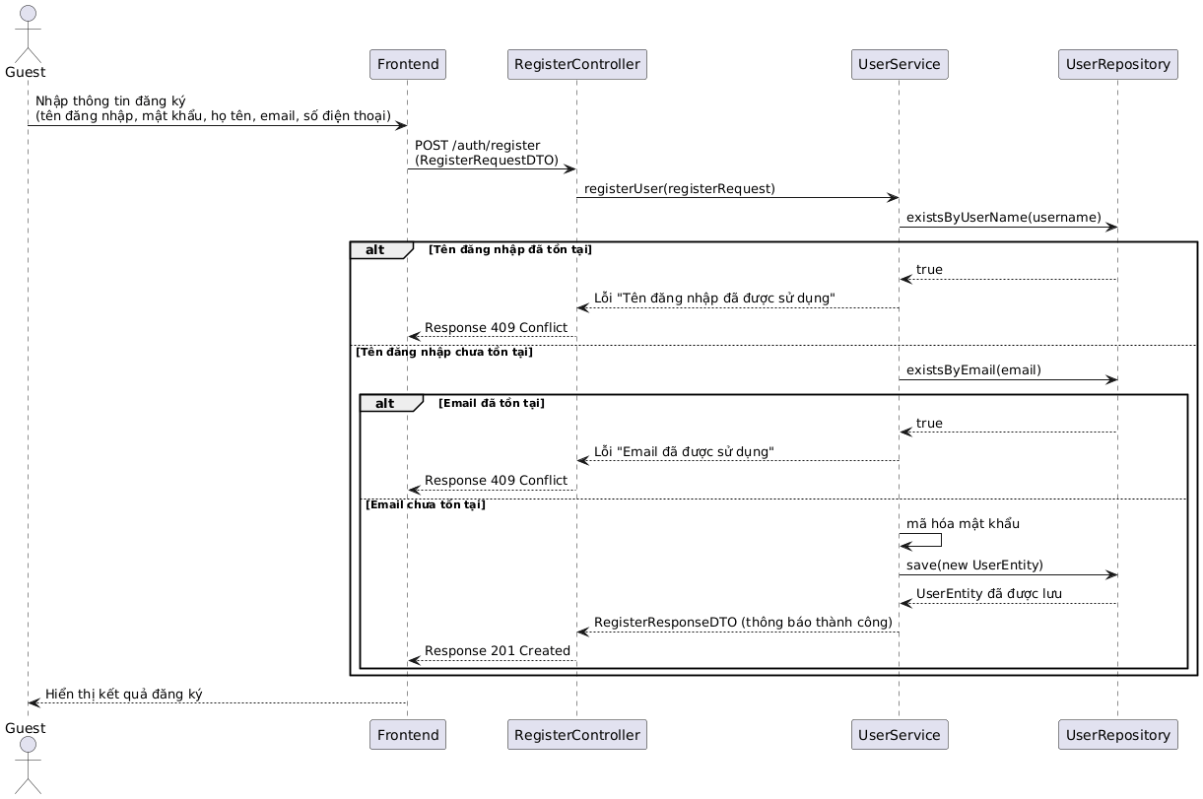

Giải thích biểu đồ trình tự:
Biểu đồ mô tả trình tự các bước thực hiện trong quá trình đăng ký tài khoản:

- Người dùng nhập các thông tin cần thiết trên giao diện đăng ký và gửi yêu cầu đến frontend.
- Frontend gửi yêu cầu POST đến endpoint /auth/register với thông tin đăng ký.
- RegisterController chuyển yêu cầu đến UserService để xử lý.
- UserService thực hiện kiểm tra tính duy nhất của tên đăng nhập bằng cách gọi UserRepository.
- Nếu tên đăng nhập đã tồn tại, hệ thống trả về lỗi và kết thúc quá trình.
- Nếu tên đăng nhập chưa tồn tại, tiếp tục kiểm tra tính duy nhất của email.
- Nếu email đã được sử dụng, hệ thống trả về lỗi tương ứng.
- Nếu cả tên đăng nhập và email đều chưa tồn tại, hệ thống mã hóa mật khẩu và tạo tài khoản mới trong cơ sở dữ liệu.
- Sau khi lưu thành công, hệ thống trả về thông báo đăng ký thành công

3.3 Use Case Quản lý danh mục

3.3.1 Thông tin Use Case:

Trường thông tin | Nội dung
Tên Use Case | Quản lý danh mục
Actor | Staff, Admin
Mục tiêu | Cho phép nhân viên và quản trị viên thực hiện các thao tác thêm, sửa, xóa và xem danh sách các danh mục sản phẩm trong hệ thống
Điều kiện tiên quyết | Người dùng đã đăng nhập với vai trò Staff hoặc Admin
Điều kiện sau khi hoàn thành | Danh mục được thêm mới, cập nhật hoặc xóa thành công trong cơ sở dữ liệu
Luồng chính | - Người dùng truy cập trang quản lý danh mục.  - Hệ thống hiển thị danh sách tất cả các danh mục hiện có trong hệ thống.  - Người dùng thực hiện một trong các thao tác sau:  - Thêm danh mục mới: Nhập thông tin tên danh mục và gửi yêu cầu thêm mới.  - Sửa danh mục: Chọn một danh mục hiện có, chỉnh sửa thông tin và gửi yêu cầu cập nhật.  - Xóa danh mục: Chọn một danh mục và gửi yêu cầu xóa.  - Hệ thống thực hiện kiểm tra tính hợp lệ của yêu cầu và thực hiện thao tác tương ứng.  - Hệ thống cập nhật cơ sở dữ liệu và trả về kết quả của thao tác.
Luồng thay thế | a. Nếu thêm danh mục mới với tên đã tồn tại:  - Hệ thống trả về thông báo lỗi "Tên danh mục đã tồn tại".  - Người dùng có thể nhập tên danh mục khác và thực hiện lại.  b. Nếu xóa danh mục có sản phẩm liên quan:  - Hệ thống trả về thông báo lỗi "Không thể xóa danh mục vì danh mục này đang chứa các sản phẩm".  - Người dùng không thể thực hiện thao tác xóa.  c. Nếu thông tin danh mục không hợp lệ:  - Hệ thống trả về các thông báo lỗi cụ thể cho từng trường không hợp lệ.  - Người dùng có thể sửa thông tin và thực hiện lại thao tác.
Yêu cầu đặc biệt | - Chỉ cho phép xóa danh mục khi danh mục đó không chứa bất kỳ sản phẩm nào  - Tên danh mục phải là duy nhất trong hệ thống

3.3.2 Biểu đồ trình tự

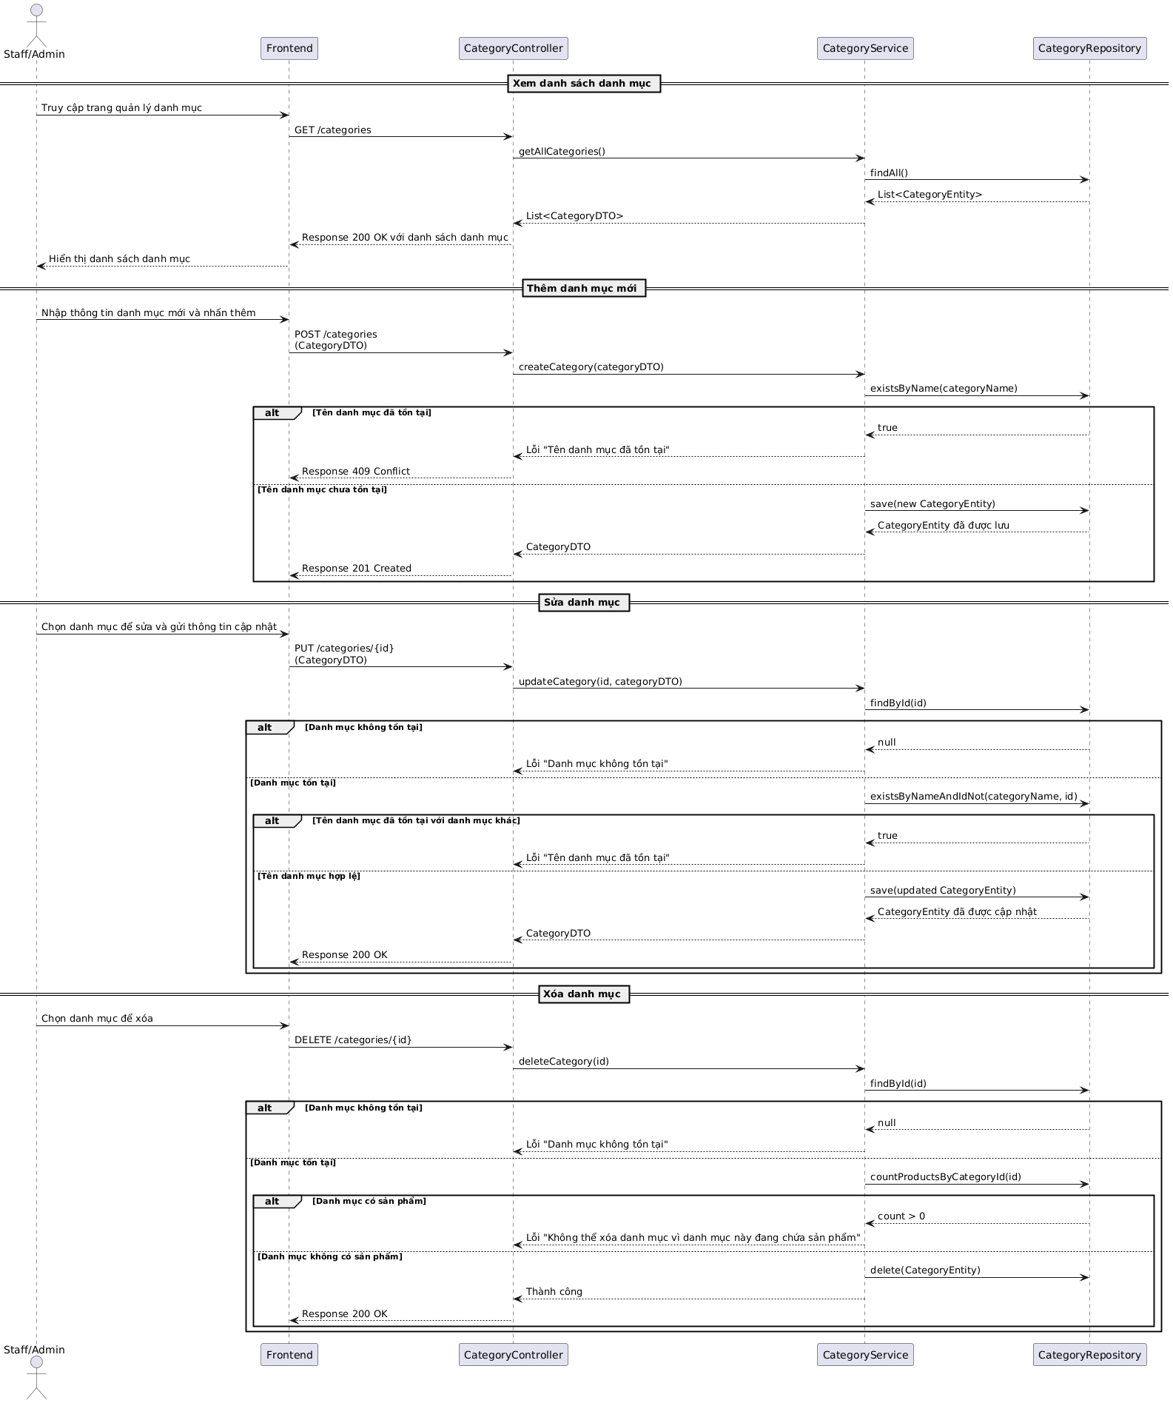

Giải thích biểu đồ trình tự:
Biểu đồ mô tả các thao tác chính trong việc quản lý danh mục bao gồm xem danh sách, thêm mới, sửa và xóa danh mục. Các kiểm tra quan trọng bao gồm:
- Kiểm tra tính duy nhất của tên danh mục khi thêm mới hoặc sửa
- Không cho phép xóa danh mục nếu danh mục đó đang chứa các sản phẩm
- Xử lý các trường hợp danh mục không tồn tại
Các thao tác được thực hiện thông qua các endpoint RESTful tương ứng và bao gồm đầy đủ các kiểm tra tính hợp lệ trước khi thực hiện thay đổi trong cơ sở dữ liệu.

3.4 Use Case Quản lý món ăn

3.4.1 Thông tin Use Case:

Trường thông tin | Nội dung
Tên Use Case | Quản lý món ăn
Actor | Staff, Admin
Mục tiêu | Cho phép nhân viên và quản trị viên thực hiện các thao tác thêm, sửa, xóa và xem danh sách các món ăn trong hệ thống
Điều kiện tiên quyết | Người dùng đã đăng nhập với vai trò Staff hoặc Admin
Điều kiện sau khi hoàn thành | Món ăn được thêm mới, cập nhật hoặc xóa thành công trong cơ sở dữ liệu
Luồng chính | - Người dùng truy cập trang quản lý món ăn.  - Hệ thống hiển thị danh sách tất cả các món ăn hiện có trong hệ thống.  - Người dùng thực hiện một trong các thao tác sau:  - Thêm món ăn mới: Nhập thông tin món ăn bao gồm tên, mô tả, giá, danh mục và hình ảnh, sau đó gửi yêu cầu thêm mới.  - Sửa món ăn: Chọn một món ăn hiện có, chỉnh sửa thông tin và gửi yêu cầu cập nhật.  - Xóa món ăn: Chọn một món ăn và gửi yêu cầu xóa.  - Hệ thống thực hiện kiểm tra tính hợp lệ của yêu cầu và thực hiện thao tác tương ứng.  - Hệ thống cập nhật cơ sở dữ liệu và trả về kết quả của thao tác.
Luồng thay thế | a. Nếu thông tin món ăn không hợp lệ:  - Giá phải lớn hơn 0  - Danh mục phải tồn tại  - Hình ảnh phải có định dạng hợp lệ (jpg, png)  - Hệ thống trả về các thông báo lỗi cụ thể cho từng trường không hợp lệ.  b. Nếu xóa món ăn đang có trong đơn hàng:  - Hệ thống trả về thông báo lỗi "Không thể xóa món ăn vì món ăn này đang có trong các đơn hàng".
Yêu cầu đặc biệt | - Upload và lưu trữ hình ảnh món ăn vào thư mục chỉ định  - Kiểm tra định dạng và kích thước của file hình ảnh

3.4.2 Biểu đồ trình tự

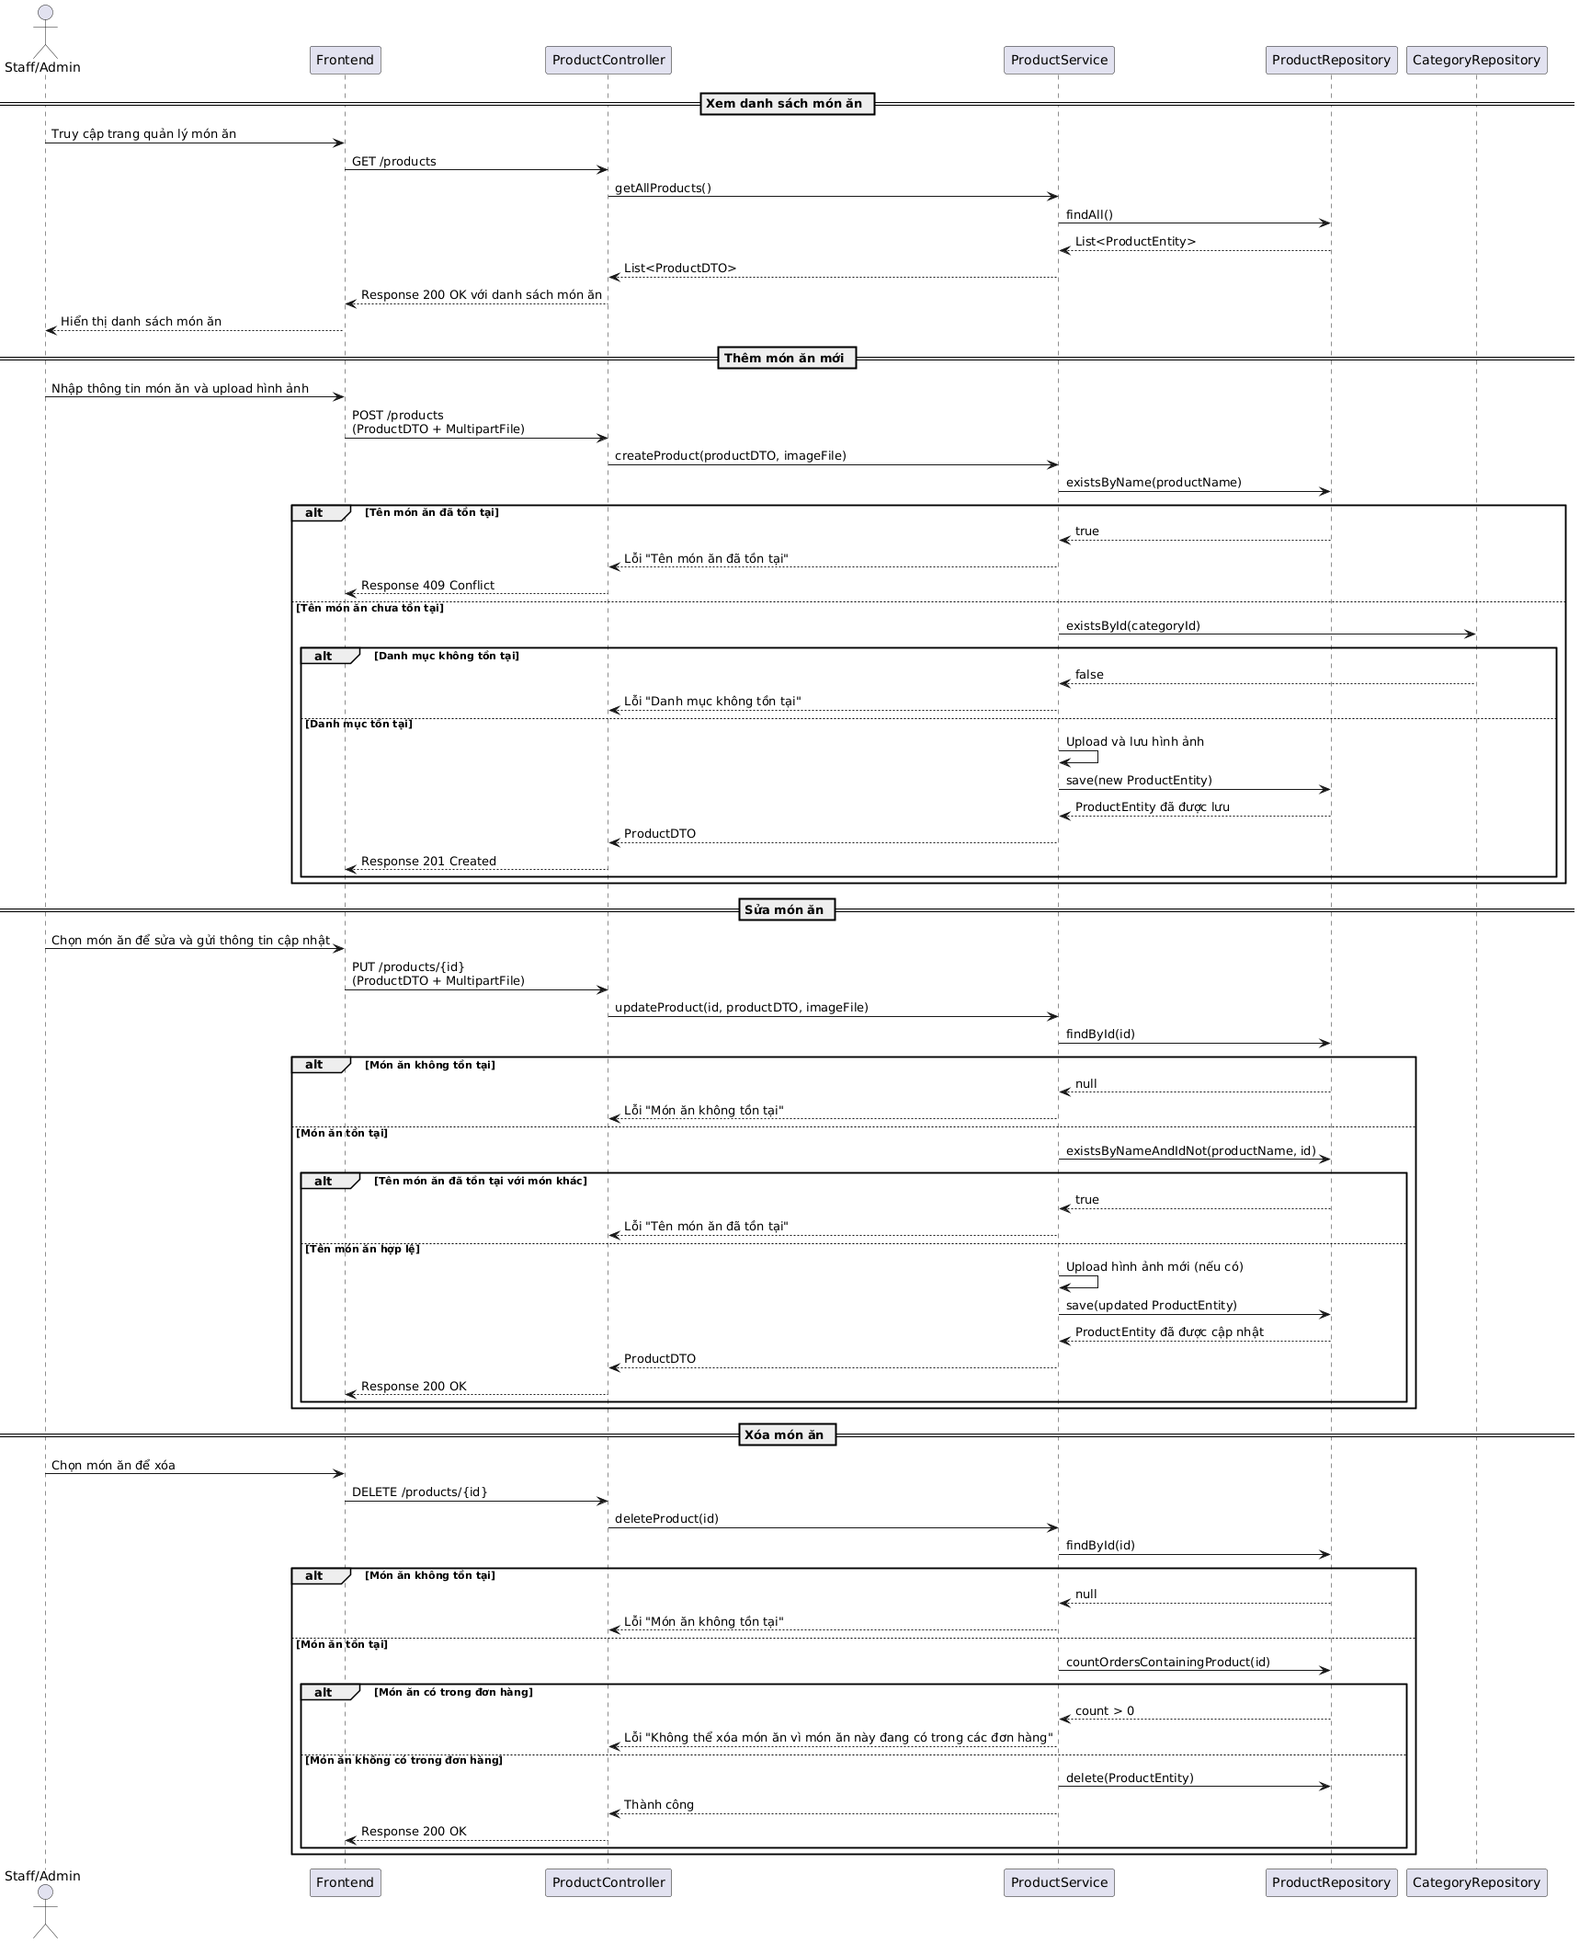

Giải thích biểu đồ trình tự:
Biểu đồ mô tả các thao tác chính trong việc quản lý món ăn bao gồm xem danh sách, thêm mới, sửa và xóa món ăn. Các kiểm tra quan trọng bao gồm:
- Kiểm tra tính duy nhất của tên món ăn khi thêm mới hoặc sửa đổi
- Xác minh sự tồn tại của danh mục được chọn
- Xử lý upload và lưu trữ hình ảnh món ăn
- Không cho phép xóa món ăn nếu món ăn đó đang có trong các đơn hàng đã được đặt
Các thao tác được thực hiện thông qua các endpoint RESTful tương ứng với đầy đủ các kiểm tra tính hợp lệ và xử lý các trường hợp ngoại lệ để đảm bảo tính toàn vẹn của dữ liệu trong hệ thống.

3.5 Use Case Upload hình ảnh

3.5.1 Thông tin Use Case:

Trường thông tin | Nội dung
Tên Use Case | Upload hình ảnh
Actor | Staff, Admin
Mục tiêu | Cho phép nhân viên và quản trị viên tải lên các tệp hình ảnh để sử dụng cho sản phẩm hoặc danh mục trong hệ thống
Điều kiện tiên quyết | Người dùng đã đăng nhập với vai trò Staff hoặc Admin
Điều kiện sau khi hoàn thành | Hình ảnh được lưu thành công vào thư mục uploads/<tên_danh_mục>/ với tên file duy nhất, đường dẫn hình ảnh được lưu vào cơ sở dữ liệu
Luồng chính | - Trong quá trình thêm mới hoặc cập nhật món ăn, người dùng chọn file hình ảnh từ máy tính.  - Hệ thống nhận file hình ảnh thông qua MultipartFile trong request.  - Hệ thống xác định thư mục lưu trữ là uploads/<tên_danh_mục>/ của món ăn.  - Nếu thư mục chưa tồn tại, hệ thống tự động tạo thư mục.  - Hệ thống tạo tên file mới bằng cách sử dụng UUID kết hợp với phần mở rộng của file gốc.  - Hệ thống lưu file hình ảnh vào thư mục đã xác định.  - Hệ thống tạo đường dẫn hình ảnh (ví dụ: /uploads/<tên_danh_mục>/<tên_file>) và lưu vào cơ sở dữ liệu.
Luồng thay thế | a. Nếu tệp hình ảnh không hợp lệ:  - File rỗng hoặc không được chọn: Không thực hiện upload, giữ nguyên hình ảnh hiện tại  - Định dạng không hỗ trợ: Trả về thông báo lỗi định dạng file  - Kích thước file vượt quá giới hạn: Trả về thông báo lỗi kích thước file  b. Khi cập nhật món ăn với hình ảnh mới:  - Có hình ảnh cũ: Xóa file hình ảnh cũ trước khi lưu file mới  - Không có hình ảnh mới: Giữ nguyên hình ảnh hiện tại
Yêu cầu đặc biệt | - Hình ảnh được lưu trong thư mục con tương ứng với tên danh mục của món ăn  - Tên file được tạo bằng UUID để đảm bảo tính duy nhất  - File hình ảnh cũ được xóa khi thay thế bằng file mới  - Hệ thống tự động tạo thư mục uploads/<tên_danh_mục> nếu chưa tồn tại

3.5.2 Biểu đồ trình tự

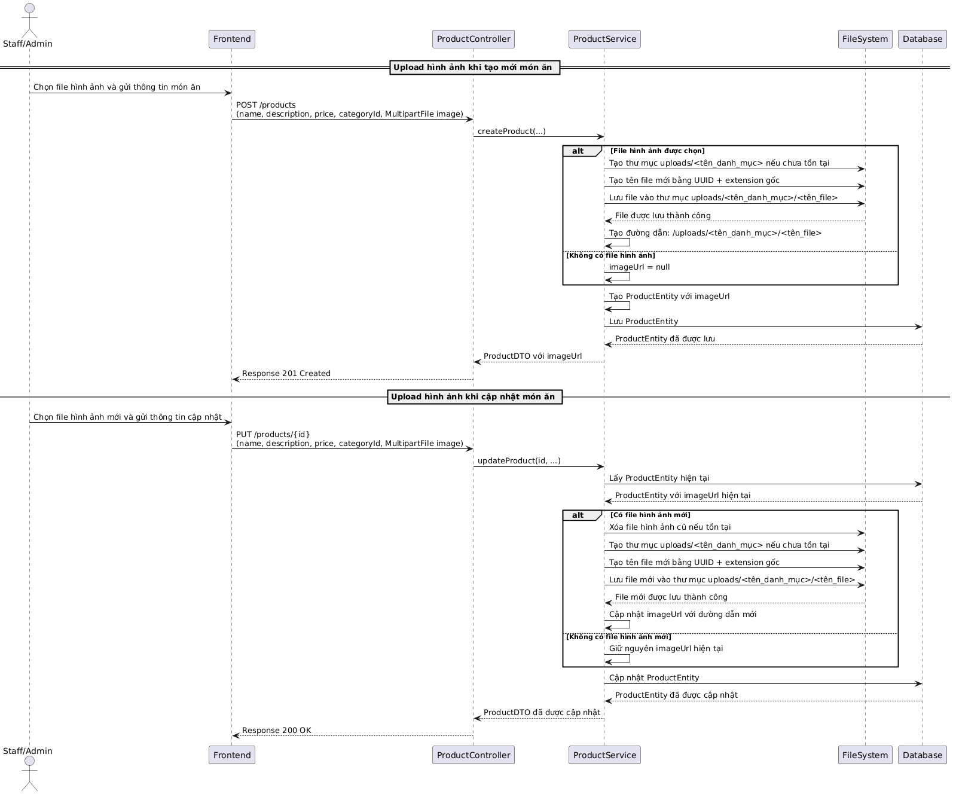

Giải thích biểu đồ trình tự:
Use case upload hình ảnh không phải là một hoạt động độc lập mà được tích hợp trong các thao tác thêm mới và cập nhật món ăn. Quá trình upload bao gồm:
- Khi thêm mới món ăn: Nếu có file hình ảnh được chọn, hệ thống sẽ tạo thư mục tương ứng với danh mục, tạo tên file duy nhất bằng UUID, lưu file vào thư mục và tạo đường dẫn để lưu vào cơ sở dữ liệu.
- Khi cập nhật món ăn: Nếu có file hình ảnh mới được chọn, hệ thống sẽ xóa file hình ảnh cũ (nếu có), sau đó thực hiện quy trình upload tương tự như khi thêm mới.
- Xử lý trường hợp không có file: Nếu không có file hình ảnh được chọn, hệ thống sẽ giữ nguyên đường dẫn hình ảnh hiện tại hoặc để trống nếu là thêm mới.
Quá trình này đảm bảo rằng các hình ảnh được tổ chức theo cấu trúc thư mục theo danh mục, mỗi file có tên duy nhất và các file cũ được dọn dẹp khi có file mới thay thế.

Chương 4: Viết chương trình bằng JavaScript

1. Xử lý dữ liệu hợp lệ cho Đăng ký tài khoản

2. Xử lý dữ liệu hợp lệ cho Quản lý món ăn

3. Xử lý dữ liệu hợp lệ cho Quản lý danh mục

4. Hàm xử lý thông báo chung

